Questão 1 (1,0)
Relacione os conceitos da 1ª coluna com as respectivas definições na 2ª coluna:
[ 1 ] | Linguagem de consulta declarativa | [ 6 ] | Fornece comandos para criar, modificar e excluir objetos em um banco de dados.
[ 2 ] | Álgebra relacional | [ 4 ] | Operação binária que permite combinar seleção e produto cartesiano em uma única operação.
[ 3 ] | Produto cartesiano | [ 9 ] | Permite que programas construam e submetam consultas SQL em tempo de execução.
[ 4 ] | Junção natural | [ 8 ] | Possibilita a partir de uma coleção (conjunto) de valores de entrada retornar um único valor de saída.
[ 5 ] | SQL | [ 7 ] | Fornece uma linguagem de consulta baseada na álgebra relacional e no cálculo relacional de tuplas. Incluiu também comandos para inserir, excluir e modificar tuplas no banco de dados.
[ 6 ] | Linguagem de Definição de Dados (DDL) | [ 10 ] | Relação que não faz parte do modelo lógico, mas se torna visível ao usuário como uma relação virtual.
[ 7 ] | Linguagem de Manipulação de Dados (DML) | [ 3 ] | Compõe uma relação R3 a partir de R1(A₁,A2,...,An) x R2(B1,B2,...,Bm) com grau n+m de atributos e n*m de tuplas.
[ 8 ] | Função de agregação | [ 1 ] | Linguagem utilizada para descrever as informações desejadas sem fornecer um procedimento específico para obtê-las.
[ 9 ] | SQL Dinâmica | [ 2 ] | Consiste em um conjunto de operações que usam uma ou duas relações como entrada e produzem uma nova relação como resultado.
[ 10] | Visão | [ 5 ] | Linguagem não-procedural voltada à gerência de dados em banco de dados relacional.

Questão 2 (1,0)
Indique a consulta correspondente no espaço “Tradução” em Álgebra Relacional ou SQL, dependendo do caso:
Consulta:
π numeroNota, dataEmissao (σ valorNota >= 1500 ∧ valorNota <= 2500 (nota))
Tradução para SQL:
select numeroNota, dataEmissao from nota where valorNota >= 1500 and valorNota <= 2500;

Consulta:
select nomeCliente, qtdeItem from cliente, nota, itemNota where cliente.idCliente = nota.idCliente and itemNota.numeroNota = nota.numeroNota and nota.numeroNota = 200
Tradução para Álgebra Relacional:
π nomeCliente, qtdeItem (σ cliente.idCliente = nota.idCliente ∧ itemNota.numeroNota = nota.numeroNota ∧ nota.numeroNota = 200 (cliente x nota x itemNota))

Consulta:
π produto.idProduto, produto.descricao (σ cliente.idCliente = nota.idCliente ∧ itemNota.numNota = nota.numNota ∧ produto.idProduto = itemNota.idProduto ∧ cliente.estado = ‘SC’ (cliente x nota x itemNota x produto))
Tradução para SQL:
select produto.idProduto, produto.descricao from cliente, nota, itemNota, produto
where cliente.idCliente = nota.idCliente and itemNota.numNota = nota.numNota and produto.idProduto = itemNota.idProduto and cliente.estado = ‘SC’;

Consulta:
π Livro.titulo (Livro) -
π Livro.titulo (σ Livro.cod_livro = Exemplar.cod_livro ∧ Exemplar.cod_exemplar = Emprestimo.cod_exemplar (Livro x Exemplar x Emprestimo) )
Tradução para SQL:

select Livro.titulo from Livro
except
select Livro.titulo from Livro, Exemplar, Emprestimo where Livro.cod_livro = Exemplar.cod_livro and Exemplar.cod_exemplar = Emprestimo.cod_exemplar;

Questão 3 (2,0)
Considerando o modelo abaixo desenvolva as consultas em Álgebra Relacional:
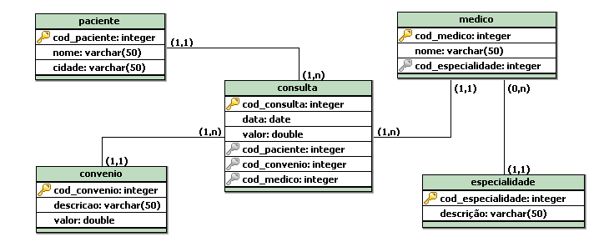
Obs: O operador de junção natural não deve ser utilizado.
3.a) Selecione e projete todos os médicos (o código e o nome do médico) em que a descrição da especialidade seja ‘Pediatria’.
π medico.cod_medico, medico.nome
(σ medico.cod_especialidade = especialidade.cod_especialidade ∧
especialidade.descricao = ‘Pediatria’’(medico x especialidade))

3.b) Selecione e projete todos os convênios (o código e a descrição do convênio) que não estejam associados à consultas.
π convenio.cod_convenio, convenio.descrição (convenio) –
π convenio.cod_convenio, convenio.descrição (σ convenio.cod_convenio = consulta.cod_convenio (convenio x consulta))

3.c) Selecione e projete todas as consultas (o código, a data e o valor da consulta, bem como o nome do médico) realizadas no mês de junho de 2020 por médicos com especialidade ‘Cardiologia’.
π consulta.cod_consulta, consulta.data, consulta.valor, medico.nome (σ consulta.cod_medico = medico.cod_medico ∧ medico.cod_especialidade = especialidade.cod_especialidade ∧ consulta.data = ‘junho de 2020’ ∧ especialidade.descricao = ‘Cardiologia’ (consulta x medico x especialidade))

Questão 4 (3,0)
Ainda considerando o modelo da questão 3 responda as seguintes consultas em SQL. O operador de junção natural não deve ser utilizado:
4.a) Selecione o total (soma dos valores das consultas) gerado por cada convenio considerando o mês de junho de 2020. O nome do convênio deve fazer parte do retorno;
select convenio.cod_convenio, convenio.descricao, sum(valor) as soma from convenio, consulta
where convenio.cod_convenio = consulta.cod_convenio
and consulta.data between '2020-06-01' and '2020-06-30'
group by convenio.cod_convenio, convenio.descricao;

4.b) Obtenha a quantidade de atendimentos (contagem) realizados por cada médico considerando os meses entre abril e junho de 2020. O resultado deve ser ordenado de maneira decrescente pela quantidade total de atendimentos. O nome do médico deve fazer parte do retorno.
select medico.nome, count(*) qtde
from consulta, medico, paciente
where consulta.cod_medico = medico.cod_medico and
consulta.cod_paciente = paciente.cod_paciente
and consulta.data between '2020-04-01' and '2020-06-30'
group by medico.nome, qtde
order by qtde desc;

4.c) Selecione o total (soma dos valores das consultas) gerado por cada especialidade médica considerando o mês de junho de 2020. O nome da especialidade deve fazer parte do retorno.
select especialidade.cod_especialidade, especialidade.descricao, sum(valor) as soma from consulta, especialidade
where convenio.cod_especialidade = especialidade.cod_especialidade
and consulta.data between '2020-06-01' and '2020-06-30'
group by especialidade.descricao, soma;

Questão 5 (2,0)
Elabore um modelo lógico contendo 5 ou mais tabelas. A partir do modelo elabore três consultas em que cada consulta deve possuir no mínimo duas tabelas, bem como em cada consulta deve ser utilizada pelo menos uma função de agregação. Em uma das consultas deve-se utilizar a cláusula having.

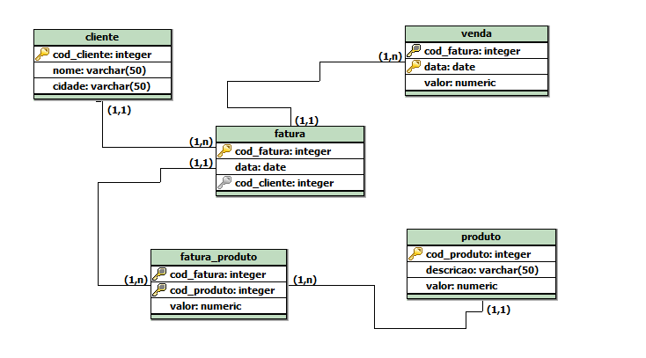

- Selecione o total de vendas (soma do valor) por cliente;
select cliente.cod_cliente, cliente.nome sum(valor) as soma
from venda, fatura, cliente
where venda.cod _fatura = fatura.cod _fatura and
fatura.cod_cliente = cliente.cod_cliente
group by cliente.cod_cliente, cliente.nome
order by cliente.cod_cliente, cliente.nome;

- Selecione o nome de todos os produtos cujo valor médio dos preços de seus produtos seja igual a R$ 50,00.
select produto.descricao, avg(valor) as valor_medio
from produto, fatura_produto
where produto.cod_ produto = fatura_produto. cod_ produto
group by produto.descricao
having avg(valor) = 50;

- Selecione o total de vendas (soma do valor) por cidade;
select cliente.cidade, sum(valor) as soma
from venda, fatura, cliente
where venda.cod_fatura = fatura.cod_fatura and
fatura.cod_cliente = cliente.cod_cliente
group by cliente.cidade;

Questão 6 (1,0)
Considerando a Unidade 6 “Desenvolvimento de Aplicação de Banco de Dados” assinale com V as alternativas corretas e com F as alternativas incorretas. A não indicação de V ou F caracteriza-se como um erro.

- (V) JDBC é uma interface de programa de aplicação (API) na linguagem Java. Para tal, determinado fornecedor de Banco de Dados disponibiliza uma implementação (driver), permitindo assim que sejam elaboradas aplicações que necessitem armazenar, processar e consultar dados.
- (F) Para que seja possível utilizar determinado banco de dados é necessário estabelecer uma sessão, ou seja, um canal de comunicação. Para que isto ocorra, no caso do JDBC, é necessário informar o endereço (URL composta pelo protocolo, pelo endereço IP ou nome do banco de dados, pela porta e, em muitos casos, pela instância do banco de dados), o usuário e a senha. A indicação do driver é opcional.
- (V) Após a obtenção de uma sessão com o banco de dados é possível enviar comandos SQL através de declarações. As declarações podem ser simples ou preparadas. As duas possuem o mesmo objetivo e no banco de dados executam da mesma maneira. A diferença ocorre somente na indicação do comando através da linguagem Java, uma vez que instruções preparadas permitem lidar de maneira mais adequada com os parâmetros de consulta substituindo o caractere “?” por algum valor.
- (V) O MVC (Model-View-Controller) é um padrão de projeto que objetiva promover a separação da representação da informação (Model) da camada de interação utilizada pelo usuário (View), por meio de uma camada de controle (Controller);
- (V) JPA (Java Persistence API) é uma API que descreve uma interface padrão para frameworks baseados em POJOs (Plain Old Java Objects) para persistência de objetos em bases de dados relacionais.
- (V) Um dos frameworks que implementa JPA é o Hibernate®. O Hibernate® permite o mapeamento de objetos, também chamado de ORM (Object/Relational Mapping), possibilitando a persistência dos mesmos. Este mapeamento ocorre em um determinado arquivo de configuração e em objetos de controle que são responsáveis pelas operações de persistência (insert/update/delete) e de seleção (select).

